Όνομα: Χαριτούδης Απόστολος-Ανδρέας

Α.Μ: Π17178

Μάθημα: Βάσεις Δεδομένων

ΠΑΝΕΠΙΣΤΗΜΙΟ ΠΕΙΡΑΙΑ (ΠΑΠΕΙ)

ΕΡΩΤΗΜΑ 1

Database: Airline Database

Η βάση δεδομένων περιέχει 8 πίνακες, οι οποίοι είναι: Bookings, Tickets, Tickets_flights, Flights, Boarding_passes, Seats, Aircrafts_data και Airports_data.

Το Bookings περιλαμβάνει τα: book_ref, book_date και total_amount. Το book_ref είναι τύπου character, μήκους 6 και είναι το primary key του πίνακα αυτού, καθώς χρησιμοποιείται για να κάνουμε μοναδικές συνδέσεις στα εισιτήρια και τους επιβάτες, καθώς και στην πτήση τους. Το book_date είναι τύπου timestamp με timezone και οι ημερομηνίες που αναγράφονται σε αυτή την στήλη δεν είναι νωρίτερα από ένα μήνα από την πτήση τους. Τέλος το total_amount είναι τύπου numeric (10,2) και χρησιμοποιείται για να δηλώσει το συνολικό ποσό που χρεώθηκε αυτός που έκανε την κράτηση. Να σημειωθεί πως όπως ζητήθηκε στην εργασία μια κράτηση μπορεί να περιλαμβάνει περισσότερα από ένα εισιτήρια και το total_amount περιγράφει την συνολική τους αξία.

To Tickets περιλαμβάνει τα: ticket_no, book_ref, passenger_id, passenger_name και contact_data. Το ticket_no είναι το νούμερο του εισιτηρίου, τύπου character, μήκους 13 και λειτουργεί ως primary key, καθώς είναι unique (εδώ επειδή έβαλα καταλάθος διπλότυπες τιμές δεν μου επέτρεπε να το κάνω primary key). Εδώ το book_ref αναφέρεται για να γίνει συσχέτιση με τα στοιχεία των επιβατών και το εισιτήριό τους. Λειτουργεί επίσης σαν ξένο κλειδί. Το passenger_id είναι τύπου character varying, μήκους 20. Το passenger_name είναι τύπου text και το contact_data είναι jsonb.

Το Tickets_flights περιλαμβάνει τα: ticket_no, flight_id, fare_conditions και amount. Το ticket_no που σε συνδυασμό με το flight_id λειτουργεί ως primary key. Το flight_id είναι τύπου integer και δεν επιτρέπεται να πάρει τιμή <= του 0. Επιπλέον, το flight_id είναι και ξένο κλειδί. Το fare_conditions είναι character varying, μήκους 10 και παίρνει τιμές Economy, First για first class και Business. Το amount περιγράφει την τιμή του εισιτηρίου. Σε αυτήν την περίπτωση εδώ περιλαμβάνεται μόνο η τιμή του ενός εισιτηρίου.

Το Flights περιλαμβάνει τα: flight_id, flight_no, scheduled_departure, departure_airport, arrival_airport, status, aircraft_code, actual_departure, distance και actual_arrival. Το flight_id είναι το ίδιο με αυτό που αναφέρθηκε στο tickets_flights. Το flight_no είναι τύπου character, μήκους 6 και έχει δηλωθεί ως unique σε συνδυασμό με το scheduled_departure, το οποίο είναι τύπου timestamp με timezone. Αυτός ο συνδυασμός χαρακτηρίστηκε unique, καθώς δεν γίνεται μια πτήση να φεύγει από διαφορετικά σημεία ταυτόχρονα. Το departure_airport και arrival_airport είναι τύπου character 3 και είναι η κωδική ονομασία των αεροδρομίων. Το status είναι character varying 20 και περιγράφει την κατάσταση της πτήσης, η οποία εξαρτάται από την function timesnap, η οποία έχει ένα time snapshot με ημερομηνία 30/06/2022 23:59 (αρχική ημερομηνία παράδοσης εργασίας), αλλά δεν χρησιμοποιείται κάπου, παρά σαν οδηγός για να καθοριστούν οι καταστάσεις των πτήσεων: On time ή delayed για πτήσεις που είναι να γίνουν την επόμενη μέρα, departed για πτήσεις που έχουν φύγει πριν από αυτήν την ημερομηνία, αλλά δεν έχουν φτάσει (δηλαδή η ημερομηνία άφιξης είναι μεταγενέστερη αυτής), arrived για όσες πτήσεις έχουν φτάσει στον προορισμό τους πριν από αυτήν την ημερομηνία, scheduled για όσες πτήσεις είναι να γίνουν εντός 1 μήνα με βάση αυτή την ημερομηνία και cancelled, η κατάσταση στην οποία η πτήση ακυρώνεται. Όμως, αυτή η κατάσταση δεν έχει κάποιο χρονικό περιθώριο καθώς μπορεί να γίνει για πτήσεις που είναι να πραγματοποιηθούν και για πτήσεις που ήταν να πραγματοποιηθούν, αλλά δεν πραγματοποιήθηκαν. Το aircraft_code είναι ο 3ψήφιος κωδικός των αεροπλάνων και είναι μοναδικός και είναι τύπου character, μήκους 3 και είναι ξένο κλειδί. Το , actual_departure και actual_arrival είναι τύπου timestamp και περιγράφουν την ημερομηνία που τελικά πραγματοποιήθηκε κάποια πτήση. Τέλος το distance είναι τύπου integer και μας δίνει πληροφορίες για την απόσταση των 2 αεροδρομίων (αεροδρόμιο αναχώρησης, αεροδρόμιο άφιξης) σε km.

To Boarding_passes περιλαμβάνει τα: ticket_no, flight_id, boarding_no και seat_no. Το ticket_no είναι όπως αναφέρθηκε πριν ο αριθμός εισιτηρίου που είναι unique. Seat_no είναι τυπου char var μηκους 4 και δηλώνει σε ποια σειρα και νουμερο καθεται ο επιβατης. Το boarding_no είναι τυπου int και δειχνει προτεραιοτητα επιβιβασης.

Το Seats περιλαμβάνει τα: aircraft_code, seat_no και fare_conditions. Το seats δείχνει ολες τις υπαρκτες θεσεις κάθε αεροπλανου που υπαρχεις την βαση, καθως και το κοστος και κατηγορια κάθε θεσης.

Το Aircrafts_data περιλαμβάνει τα: aircraft_code, model και range. Περιλαμβανει τον κωδικο του αεροπλανου, το μοντελο και την χιλιομετρικη αποσταση που μπορει να διανυσει.

Το Airports_data περιλαμβάνει τα: airport_code, airport_name, city, coordinates και timezone. Περιλαμβανει τους κωδικους των αεροδρομιων, την γεωμετρικη τους τοποθεσια, το timezone στο οποιο ανηκουν και την πολη στην οποια ανηκουν.

BCNF

Όλοι οι πινακες είναι σε μορφη BCNF καθως κανενας πινακας και πιο σωστα κανενα στοιχειο του πινακα δεν εξαρταται από μη κλειδι attribute και δεν εχουμ διπλοτυπες στήλες.

Flights_View και Routes_View

Flights_View

Το Flights_View πραγματοποιειται ετσι:

CREATE OR REPLACE VIEW public.routes_view

AS

WITH f3 AS (

SELECT f2.flight_no,

f2.departure_airport,

f2.arrival_airport,

f2.aircraft_code,

f2.duration,

array_agg(f2.days_of_week) AS days_of_week

FROM ( SELECT f1.flight_no,

f1.departure_airport,

f1.arrival_airport,

f1.aircraft_code,

f1.duration,

f1.days_of_week

FROM ( SELECT flights.flight_no,

flights.departure_airport,

flights.arrival_airport,

flights.aircraft_code,

flights.scheduled_arrival - flights.scheduled_departure AS duration,

to_char(flights.scheduled_departure, 'ID'::text)::integer AS days_of_week

FROM flights) f1

GROUP BY f1.flight_no, f1.departure_airport, f1.arrival_airport, f1.aircraft_code, f1.duration, f1.days_of_week

ORDER BY f1.flight_no, f1.departure_airport, f1.arrival_airport, f1.aircraft_code, f1.duration, f1.days_of_week) f2

GROUP BY f2.flight_no, f2.departure_airport, f2.arrival_airport, f2.aircraft_code, f2.duration

)

SELECT f3.flight_no,

f3.departure_airport,

dep.airport_name AS departure_airport_name,

dep.city AS departure_city,

f3.arrival_airport,

arr.airport_name AS arrival_airport_name,

arr.city AS arrival_city,

f3.aircraft_code,

f3.duration,

f3.days_of_week

FROM f3,

airports dep,

airports arr

WHERE f3.departure_airport = dep.airport_code AND f3.arrival_airport = arr.airport_code;

ALTER TABLE public.routes_view

OWNER TO postgres;

Routes_View

Το Routes_View

πραγματοποιειται ετσι:

CREATE OR REPLACE VIEW public.flights_view

AS

SELECT f.flight_id,

f.flight_no,

f.scheduled_departure,

timezone(dep.timezone, f.scheduled_departure) AS scheduled_departure_local,

f.scheduled_arrival,

timezone(arr.timezone, f.scheduled_arrival) AS scheduled_arrival_local,

f.scheduled_arrival - f.scheduled_departure AS scheduled_duration,

f.departure_airport,

dep.airport_name AS departure_airport_name,

dep.city AS departure_city,

f.arrival_airport,

arr.airport_name AS arrival_airport_name,

arr.city AS arrival_city,

f.status,

f.aircraft_code,

f.actual_departure,

timezone(dep.timezone, f.actual_departure) AS actual_departure_local,

f.actual_arrival,

timezone(arr.timezone, f.actual_arrival) AS actual_arrival_local,

f.actual_arrival - f.actual_departure AS actual_duration

FROM flights f,

airports dep,

airports arr

WHERE f.departure_airport = dep.airport_code AND f.arrival_airport = arr.airport_code;

ALTER TABLE public.flights_view

OWNER TO postgres;

ΕΡΩΤΗΜΑ 2

Queries

Όλα τα queries του ερωτήματος 2 βρίσκονται στο .sql αρχείο.

a. Για να επιτευχθεί το ζητούμενο της ερώτησης αυτής έγραψα το εξής query (δίνεται παρακάτω) αποτελέσματα

b. Για να επιτευχθεί το ζητούμενο της ερώτησης αυτής έγραψα το εξής query (δίνεται παρακάτω) αποτελέσματα. Επειδη στο πρωτο ερωτημα δεν εμφανιζεται καποια πτηση εβαλα μια τυχαια για να εμφανιστει

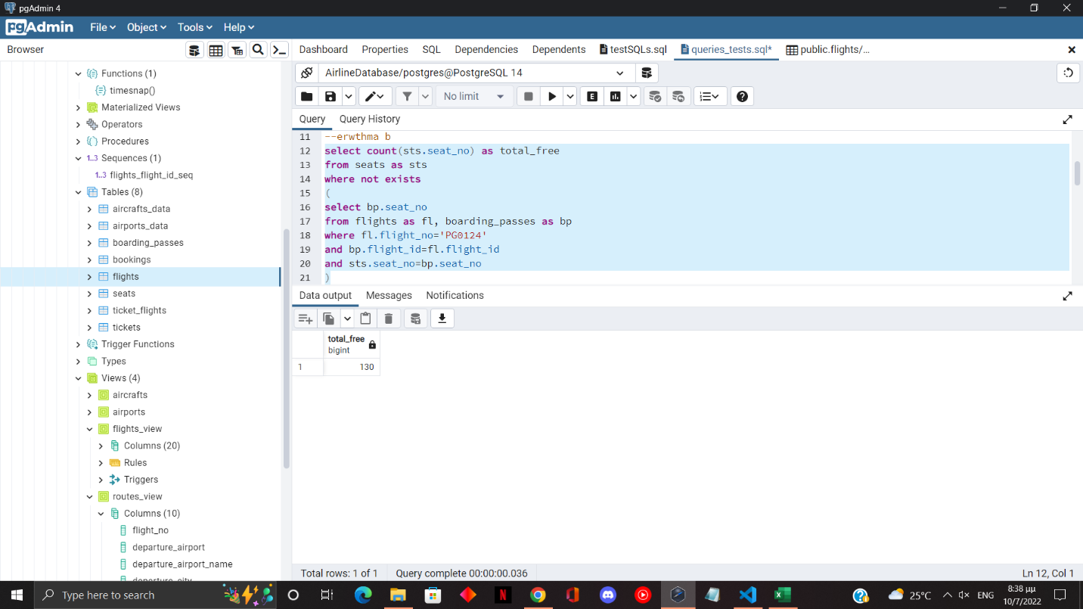

c. Για να επιτευχθεί το ζητούμενο της ερώτησης αυτής έγραψα το εξής query (δίνεται παρακάτω) αποτελέσματα

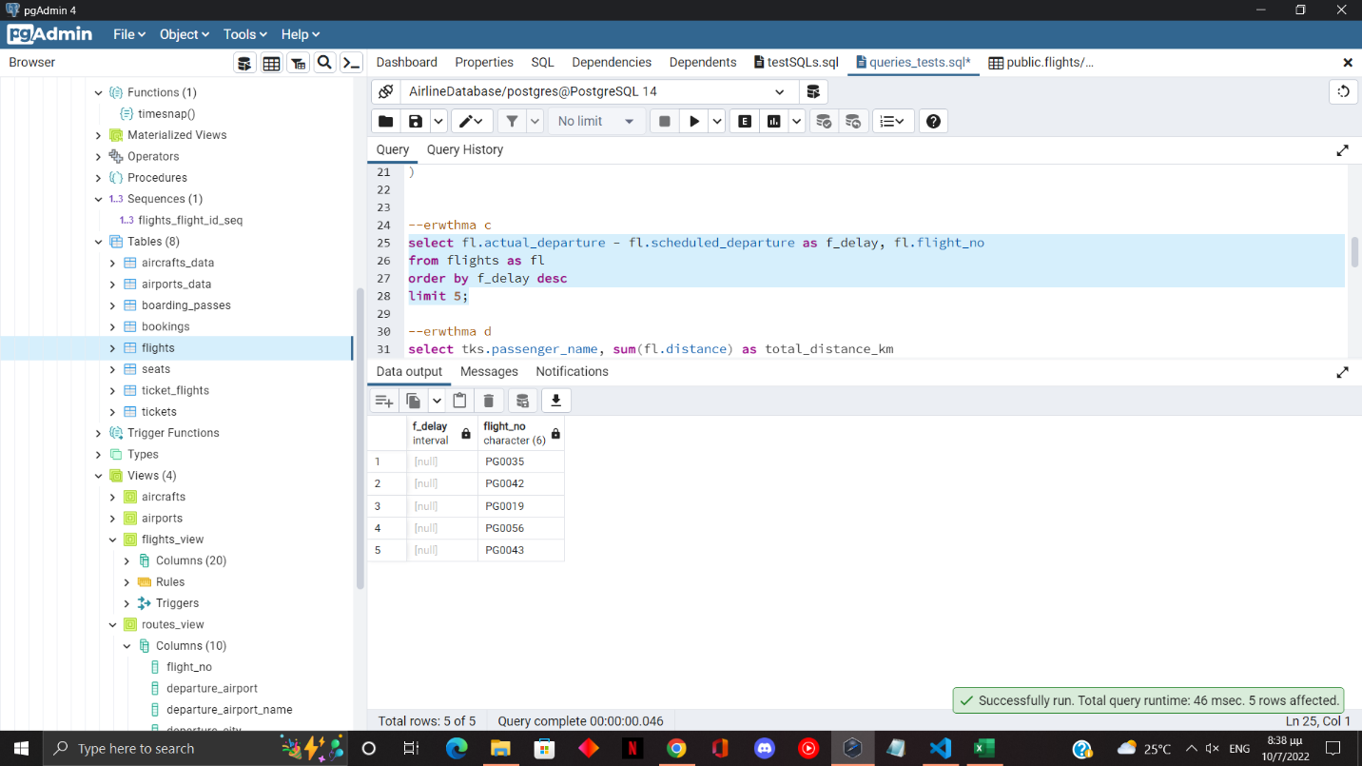

d. Για να επιτευχθεί το ζητούμενο της ερώτησης αυτής έγραψα το εξής query (δίνεται παρακάτω)

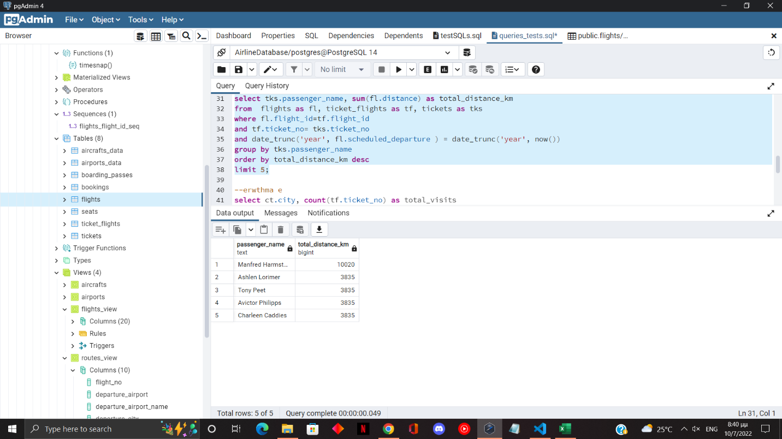

e. Για να επιτευχθεί το ζητούμενο της ερώτησης αυτής έγραψα το εξής query (δίνεται παρακάτω)

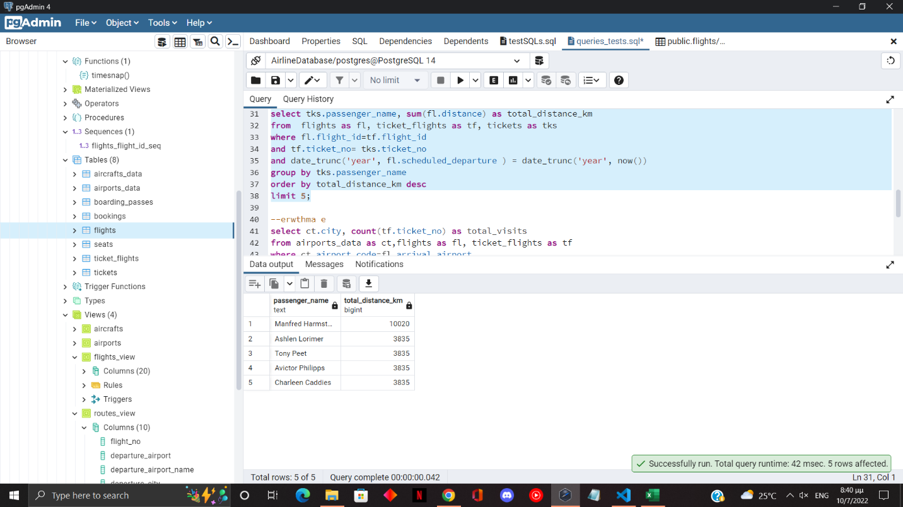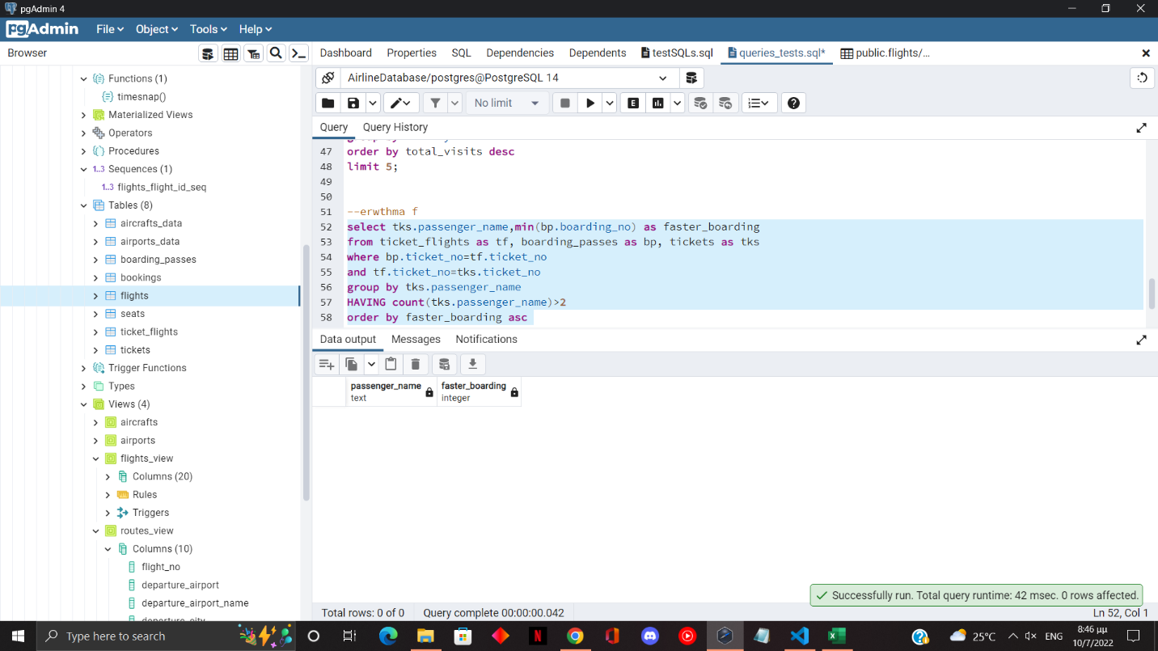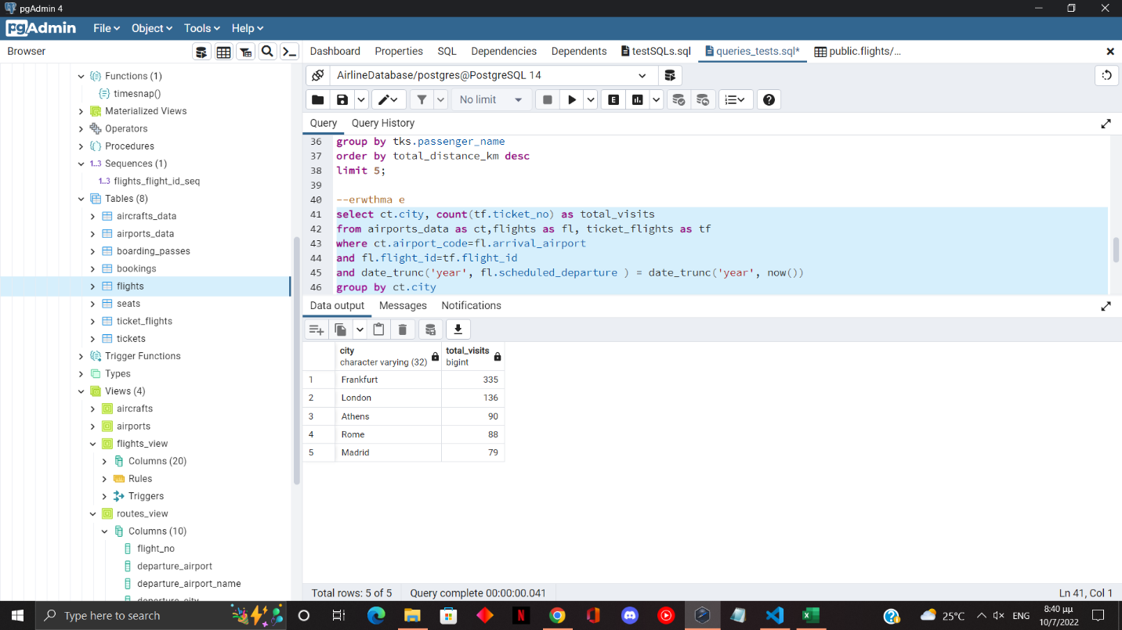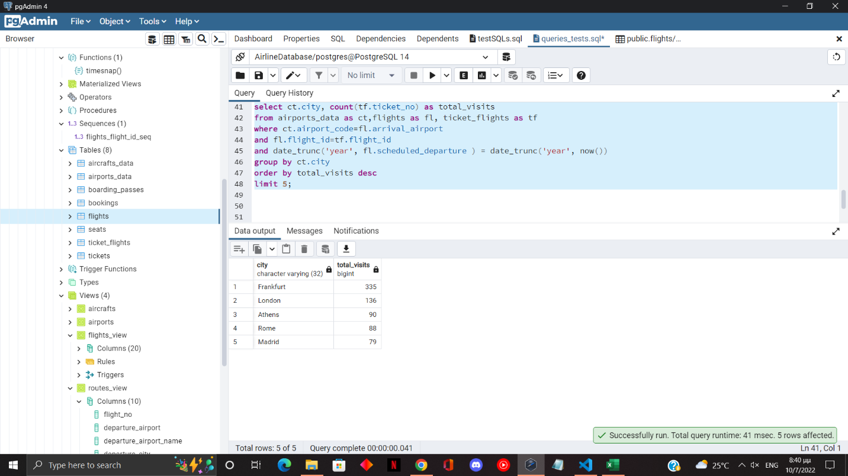

f. Για να επιτευχθεί το ζητούμενο της ερώτησης αυτής έγραψα το εξής query (δίνεται παρακάτω)